Мануал как делать ТП для L7E, или как я делаю ТП ☺

- Необходима отвертка T6 (звёздочка)
- Раскручиваем защитный бокс(4 болтика) Желательно раскручивать именно T6, другими отвертками которые вы подпиливали, подстраивали и т.д. через пару вкурчиваний/раскручиваний болты начнут стираться и это не очень хорошо.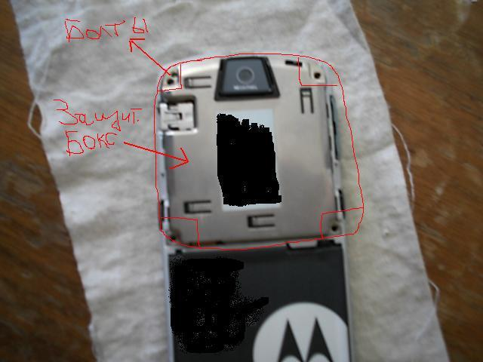
- Когда открутите бокс, будьте аккуратны! Плата легко смещается и тем самым отключается дисплей, если вылетит аккуратно вставьте её обратно в пазы. И желательно, что бы она вообще не вылетала… потихоньку… обращайтесь с телефон без защитного бокса как с женщиной ☺
- Далее, включаем Flash&Backup 3 подсоединяем кабель к телефону.
- Нам понадобится медная проволочка
Фото конечно плохое… но суть ясна, остальное я объясню. Я брал проволочку из под обычного многожильного медного кабеля, одну жилку оставлял другие загибал. В случае если сломается у вас, их ещё много, можно попробовать скрутить две жилки в одну и попробовать просунуть. (Я так то же иногда делаю, но в основном с одной жилкой удобней, точнее…)
- Далее вытаскиваем батарею, и просовываем проволочку в отверстие вверху, стремимся вверх только не к верхнему левому углу, на картинки я показал зону где примерно находится точка А, проволка должна одновременно касаться самого 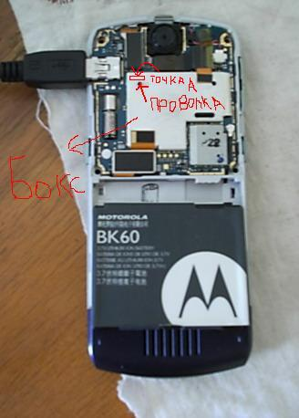
бокса, он выполняет функцию “Земли”, грубо говоря мы должны попасть в точку А и проволка должна быть соприкоснута с боксом в этот момент. Иногда будет выходить сообщения, что USB не опознан, ни чего страшного. Как только по вашему мнению вы это сделали, одной рукой держите проволку, другой вставляете батарею ☺ Батарею расположите как показано на рисунке, тем самым всего лишь нужен маленький толчок вперёд, можете даже не до конца её заталкивать. Если всё удачно то в Flash&Backup 3 появится надпись  в этот момент вы должны вытащить проволку из отверстия, если надпись пропала – делаете занова.
- Если волшебная надпись появилась значит, вы замкнули ТП. Мои поздравления!!! ☺

